小学一年级拼音测试卷（四）
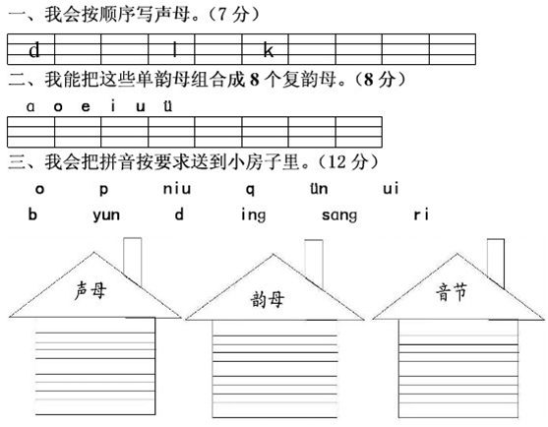
四、我会用"○"圈出三拼音节。（8分）
yuǎn duō quàn suǒ xuě tiɑn
jiānɡ lonɡ shuo jiǎ zhɑnɡ nuǎn
五、我能把音节补充完整。（8分）
l-üè→( ) r-( )-ɑn→ruɑn h-u-ó→( )
q-ǘn→( ) ( )-inɡ→minɡ x-ü-ǎn→( )
ch-én→( ) ɡ-u-（ ）→ɡuànɡ
六、我会连。（10分）
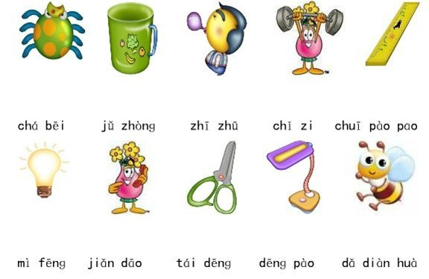
七、我会给下面的音节加上声调。（6分）
水牛 shui niu 天桥 tiɑn qiɑo 水田 shui tiɑn
飞机 fei ji 左右 zuo you 六朵云 liu duo yun
八、我能找出正确的音节打上"√"。（12分）
qié( ) níu( ) yǚ( ) xué( )
quán( ) lǜ( ) qióu( ) xu( )
dùi ( ) zoǔ( ) kǒu( ) ɡuèi( )
九、我能猜出这是哪一种动物。（3分）
tóu dài hónɡ mào zi,
shēn chuān wǔ cǎi yī,
měi tiān qǐ de zǎo,
jiào rén kuài qǐ chuánɡ。
--mí dǐ shì( )
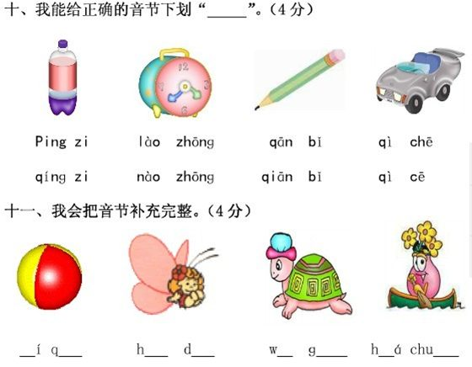
十二、这些字我认识，我能把词语和音节连起来。（10分）
洗衣服 吃鱼 老师 小鸡 读书
chī yú xiǎo jī dú shū lǎo shī xǐ yī fu
河水 弟弟 爸爸 过桥 我家
hé shuǐ bà bɑ dì di wǒ jiā ɡuò qiáo
十三、我能把图画下的序号写到相应的句子后面。（8分）
① ② ③ ④
1、tài yánɡ ɡōnɡ ɡonɡ xiào mī mī。( )
2、bà bɑ zài kāi mó tuō chē。（ ）
3、xiǎo mèi mei bào zhe yì kē xīnɡ xinɡ。（ ）
4、shū shu zài qiāo ɡǔ。（ ）
